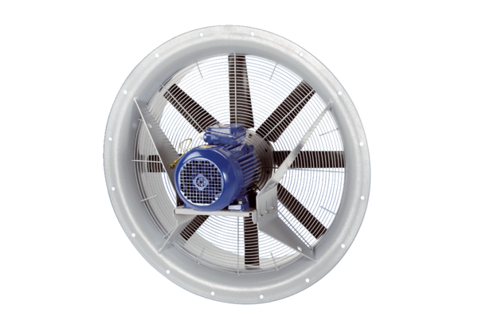Axiál ventilátor DAS 125/8Csomagolási egység: 1 darabVálaszték: C
Termékszám: 0083.0865Gyártó: MAICO

